# Лабораторна робота № 10

Завдання 1

УМОВА:

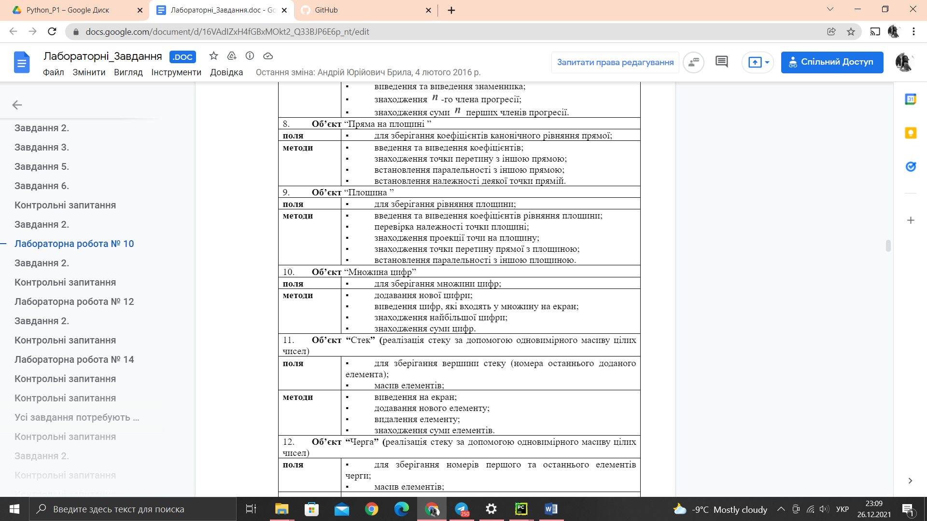

Текст програми:

